接口文档
版本说明
版本号 | 修改内容 | 编写人 | 编写日期
V1.0 | 创建 | Chenqizhou | 2018.08.05
V1.1 | 修改(红字部分)  一、用户模块 1.用户列表(新增审核认证按钮)  三、商品模块 1.商品列表(新增price字段)  新增  一、用户模块 4.审核认证 | Chenqizhou | 2018.08.14

注：系统基于H+ UI整合yii2框架搭建，相关基础信息参考框架文档

目录
一、用户模块
二、建团模块
三、商品模块
四、支付管理
五、分红提现管理
六、报表统计

一、用户管理
模型文件：/admin/backend/models/Users.php
控制器文件：/admin/backend/controllers/UserController.php
视图文件夹: /admin/backend/views/user
相应文件存在则在基础上修改，不存在则新建。
主表:user
副表:team, auth_assignment

1.用户列表
视图文件：/admin/backend/views/user/list.php
展示信息 | 对应字段(主表) | 备注(外键约束)
序号 | id
账号 | username
真实姓名 | user_really_name
地址 | other_info
所属团队 | team.team_name | user.team_id = team.id
所属团队角色 | team_role | 固定值  1团长，2稽查，3.审计，4，团员5会员,6待审核
用户组 | auth_assignment.item_name | user.id = auth_assignment.user_id
操作 | 编辑、删除、审核认证
是否搜索 | 是，搜索条件用户名或姓名或团名
是否分页 | 是，每页20
展示示例如下图：
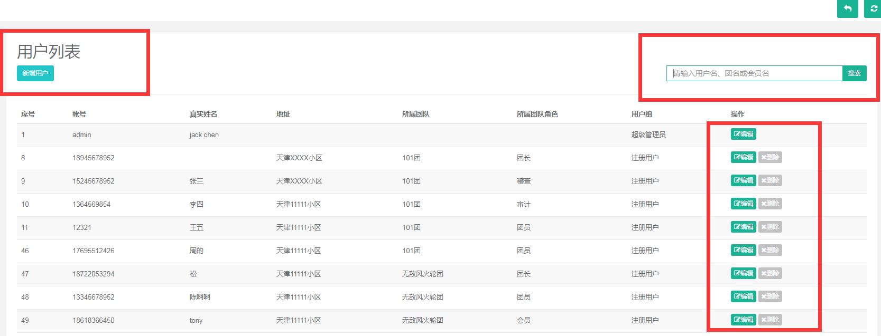

2.新增用户
视图文件：/admin/backend/views/user/create.php
填写信息 | 对应字段(主表) | 数据格式 | 备注(数据来源)
账号 | username | 11位手机号
真实姓名 | user_really_name
密码 | password_app | MD5加密
地址 | other_info
所属团队 | team_id | 下拉选择 | team.team_name
所属团队角色 | Team_role | 下拉选择 | 固定值  1团长，2稽查，3.审计，4，团员5会员,6待审核
用户组 |  | 默认注册用户

3.编辑用户
视图文件：/admin/backend/views/user/update.php
填写信息 | 对应字段(主表) | 数据格式 | 是否可修改 | 备注(数据来源)
账号 | username | 11位手机号 | 否
真实姓名 | user_really_name |  | 是
密码 | password_app | MD5加密 | 是
地址 | other_info |  | 是
所属团队 | team_id | 下拉选择 | 是 | team.team_name
所属团队角色 | team_role | 下拉选择 | 是 | 固定值  1团长，2稽查，3.审计，4，团员5会员,6待审核
用户组 |  | 默认注册用户 | 否

4.审核认证
视图文件：/admin/backend/views/user/authuser.php
展示信息 | 对应字段(主表) | 数据格式 | 备注(数据说明)
账号 | username | 11位手机号
真实姓名 | user_really_name
身份证号 | idcard | 18位身份证号
微信openid | wx_openid
身份证正面照片 |  | 展示图片 | 数据链接地址：www.zeroioe.com/rffx/api/dysms_php/images/authphoto/1+wx_openid  数据格式:base64code
身份证背面照片 |  | 展示图片 | 数据链接地址：www.zeroioe.com/rffx/api/dysms_php/images/authphoto/2+wx_openid  数据格式:base64code
认证通过 |  | 按钮 | update user.auth_status=1
认证不通过 |  | 按钮 | update user.auth_status=3

二、团队管理
模型文件：/admin/backend/models/Team.php
控制器文件：/admin/backend/controllers/TeamController.php
视图文件夹: /admin/backend/views/team
相应文件存在则在基础上修改，不存在则新建。
主表:team
副表:user

1.团队列表
视图文件：/admin/backend/views/team/list.php
展示信息 | 对应字段(主表) | 备注(外键约束)
序号 | id
团队名称 | team_name
团长 | user. user_really_name | team.team_leader_id = user.id
创建时间 | creat_time | 时间戳转化
状态 | status | 固定值  1，申请中，2正常，3冻结
团队人数 | 无 | count(user.team_id=team.id)
操作 | 查看 | 参见1.1用户列表示例图
是否搜索 | 是，搜索条件团名或团长姓名
是否分页 | 是，每页20

2.查看团队成员信息(列表)
视图文件：/admin/backend/views/team/teaminfo.php
展示信息 | 对应字段(主表) | 备注(外键约束)
序号 | id
团队名称 | team_name
创建时间 | creat_time | 时间戳转化
团员账号 | user.username | team.id = user.team_id
团员姓名 | user. user_really_name | team.id = user.team_id
团员角色 | user. team_role | 固定值  1团长，2稽查，3.审计，4，团员5会员,6待审核
团员加入时间 | user. team_in_time | team.id = user.team_id
团员总余额 | user. total_balance | team.id = user.team_id
团员冻结余额 | user. freeze_balance | team.id = user.team_id

三、商品模块
模型文件：/admin/backend/models/Product.php
控制器文件：/admin/backend/controllers/ProductController.php
视图文件夹: /admin/backend/views/product
相应文件存在则在基础上修改，不存在则新建。
主表:product
副表:user,orders

1.商品列表
视图文件：/admin/backend/views/product/list.php
展示信息 | 对应字段(主表) | 备注(外键约束)
序号 | id
商品名称 | product_name
商品库存 | stock
商品图片 | product_image
商品价格 | price
商品描述 | product_description
操作 | 编辑、删除 | 参考1.1用户列表示例图
是否搜索 | 是，搜索条件商品名称或描述
是否分页 | 是，每页20

2.新增商品
视图文件：/admin/backend/views/product/create.php
填写信息 | 对应字段(主表) | 数据格式 | 备注(数据来源)
商品名称 | product_name
商品库存 | stock | int
商品图片 | product_image | 图片上传，存入链接地址
商品描述 | product_description

3.编辑商品
视图文件：/admin/backend/views/procut/update.php
填写信息 | 对应字段(主表) | 数据格式 | 是否可修改 | 备注(数据来源)
商品名称 | product_name |  | 是
商品库存 | stock |  | 是
商品图片 | product_image | 图片上传，存入链接地址 | 是
商品描述 | product_description |  | 是

4.用户商品使用状态(列表)
视图文件：/admin/backend/views/product/status.php
展示信息 | 对应字段(主表) | 备注(外键约束)
用户账号 | user.username | user.id=order.user_id
商品名称 | product_name
使用状态 | order.use_status | user.id=order.user_id
商品图片 | product_image

四、支付管理
模型文件：/admin/backend/models/Order
控制器文件：/admin/backend/controllers/OrderController.php
视图文件夹: /admin/backend/views/order
相应文件存在则在基础上修改，不存在则新建。
主表: order
副表:user,product

1.订单支付列表
视图文件：/admin/backend/views/order/list.php
展示信息 | 对应字段(主表) | 备注(外键约束)
序号 | id
用户账号 | user.username | order.user_id = user.id
商品名称 | product.product_name | order.product_id = product.id
下单时间 | creat_time
支付时间 | pay_time
订单状态 | status
用户商品使用状态 | use_status
商品单价 | price
数量 | number
订单总金额 | total_price
是否搜索 | 是，搜索条件用户名或姓名或团名
是否分页 | 是，每页20

五、分红提现管理
模型文件：/admin/backend/models/Getcashrecord
控制器文件：/admin/backend/controllers/ Getcashrecord Controller.php
视图文件夹: /admin/backend/views/getcashrecord
相应文件存在则在基础上修改，不存在则新建。
主表: getcashrecord
副表:user，team

1.提现记录
视图文件：/admin/backend/views/getcashrecord /list.php
展示信息 | 对应字段(主表) | 备注(外键约束)
序号 | id
用户账号 | user.username | getcashrecord.user_id = user.id
提现金额 | amount
提现申请时间 | creat_time
提现审批时间 | finish_time
审核人员 | user.user_really_name | getcashrecord.verify_user_id = user.id
提现状态 | status | 固定值  1.已申请，2，转账中，3，已完成。
操作 | 同意提现 | 参考1.1用户列表示例图  操作结果：用户freez_balance金额减去提现金额amount
是否搜索 | 是，搜索条件用户名或姓名
是否分页 | 是，每页20

2.用户余额
视图文件：/admin/backend/views/ getcashrecord/userbalance.php
展示信息 | 对应字段(主表) | 备注(外键约束)
序号 | user.id | user.team_id!=’’(入团会员)
用户账号 | user.username
所属团队 | team.team_name | user.team_id=team.id
团队角色 | team.team_role | 固定值  1团长，2稽查，3.审计，4，团员5会员,6待审核
用户总余额 | user.total_balance
用户冻结余额 | user.freeze_balance
操作 | 提现记录 | 参考1.1用户列表示例图  操作结果：从 getcashrecord读取用户id提现记录
是否搜索 | 是，搜索条件用户名或姓名
是否分页 | 是，每页20

六、报表统计
模型文件：/admin/backend/models/count
控制器文件：/admin/backend/controllers/countController.php
视图文件夹: /admin/backend/views/count
相应文件存在则在基础上修改，不存在则新建。
主表: team
副表:user，team,getcashrecord
暂时先展示各团队收款总金额，年月日查询筛选

